两院区病床护栏维修配件采购需求
一、项目概要
1、本次采购为浙江大学医学院附属儿童医院两院区病床护栏维修配件采购，要求供应商的提供产品原材料及成品均须符合相应的国家标准和行业标准的要求，美观、牢固、耐用。必须与现有的病床适配。
2、供货期：2年，具体起止时间在签订合同时由采购人确定。

3、数量说明：本次采购数量为暂定数量，最终采购量以实际供货数量为准。
4、供货地点：
（1）湖滨院区：杭州市拱墅区竹竿巷57号；
（2）滨江院区：杭州市滨江区滨盛路3333号；
（3）若有新增地点，双方提前沟通协调确认。
5、供货方式和交货期：
（1）供应商按采购人要求按需分批次供货，要求收到采购人供货通知后15天内，货到采购人指定的使用地点并完成安装及调试。
（2）如遇特殊情况或应急情况则按采购人要求，接到通知后1天内，货到采购人指定的使用地点并完成安装及调试。
（3）要求供应商成交后按采购人要求提交实样，经采购人确认后方可批量供货。

6、质保和售后服务
（1）供应商须承诺所供全部产品的质量符合或优于国家和行业的技术标准和规范、安全。否则，供应商将承担一切经济损失的赔偿及法律责任。
（2）提供的配件应与采购人现用的病床适配。所供货物必须适用于各种特定的医疗环境使用的特性和使用要求。
（3）供货品不符合质量要求，或存在破损等情况的，应无条件退货并重新供货
7、付款方式：
费用按月支付，收到发票后3个月内支付相应货款。

- 需求清单
序号 | 适配病床  类型 | 配件名称 | 规格  （具体以实物安装可以匹配正常使用为准） | 参考示意图  （具体以实物安装可以匹配正常使用为准） | 1年用量（个） | 2年用量（个）
1 | 小号病床 | 床栏 | - 参考尺寸：1775mm*575mm。  - 材质及表面：  - 碳素钢材质。一体式设计，表面无任何铁质连接件，与管件连为一体，表面无任何螺丝连接，保证其美观性与统一性；  - 亚光金无毒喷漆，采用阳极氧化表面处理。耐腐蚀，易清理；  - 安全防护：  - 防护管间距小于80mm，可保证婴儿的安全；  - 防护栏与面板间距500mm以上，防止婴儿爬出护栏（即安全高度大于550MM以上）；  - 护栏有自锁结构。自锁插销采用45号钢材，护栏抗压强度达到200㎏以上；  - 其他：  （1）整床４头均设有输液杆插槽，方便患者使用；插槽塑料件采用加强设计，使用安全，推车时输液杆无抖动现象。  （2）护栏设置3档位。按键式开关符合人体工学，开关行程小于６０ｍｍ，内部弹簧选用高柔性材质，使用时候手感舒适。疲劳测试１０万次以上无任何不良变形。 | 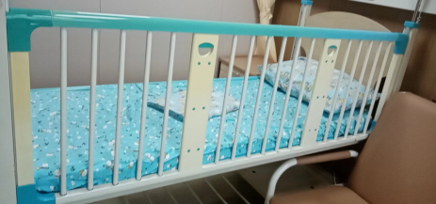 | 210 | 420
2 | 小号病床 | 气压支撑杆 | 参考尺寸：555mm*1065mm。 |  | 170 | 340
3 | 小号  病床 | 床头塑料闷盖 | 尺寸：长55mm*宽65mm*高20mm；材质：TPU85。 | 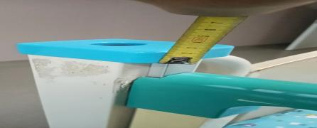 | 20 | 40
4 | 小号病床 | 顶针 | 不锈钢管长度400mm；伸长总长度900mm，收缩总长度775mm，可伸缩度125-130mm左右。 | 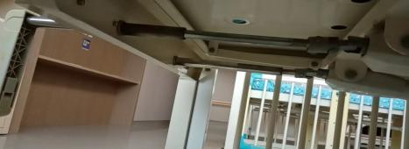 | 20 | 40
5 | 小号  病床 | 摇手柄 | 125*180mm，厚度30mm；摇手柄材质：PP+ABS | 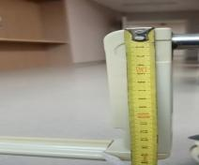  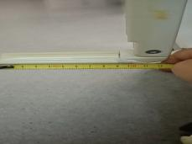 | 20 | 40
6 | 小号病床 | 脚轮 | 轮子φ125mm，支架高度150mm | 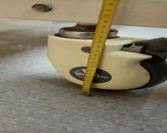 | 60 | 120
7 | 大号病床 | 床栏 | 1、参考尺寸：1995mm*610mm。  2、材质及表面：  - 碳素钢材质。一体式设计，表面无任何铁质连接件，与管件连为一体，表面无任何螺丝连接，保证其美观性与统一性；  - 亚光金无毒喷漆，采用阳极氧化表面处理。耐腐蚀，易清理；  3、安全防护：  - 防护管间距小于80mm，可保证婴儿的安全；  - 防护栏与面板间距600mm以上，防止婴儿爬出护栏（即安全高度大于550MM以上）；  - 护栏有自锁结构。自锁插销采用45号钢材，护栏抗压强度达到200㎏以上；  4、其他：  （1）整床４头均设有输液杆插槽，方便患者使用。  （2）插槽塑料件采用加强设计，使用安全，推车时输液杆无抖动现象。  （3）护栏设置3档位。按键式开关符合人体工学，开关行程小于６０ｍｍ，内部弹簧选用高柔性材质，使用时候手感舒适。疲劳测试１０万次以上无任何不良变形。 | 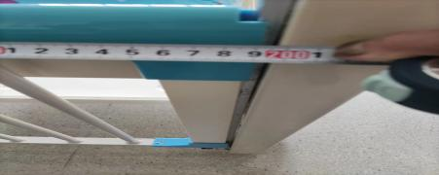 | 60 | 120
注：规格中尺寸为现用配件测量尺寸，有一定误差，仅做参考，供货商提供的产品应以实物安装后可以匹配病床并能正常使用为准。

